ONOMA: ________________________

Πολλές φορές, οι μεγάλες λέξεις, που έχουν από τρεις συλλαβές και πάνω και τονίζονται στην τρίτη συλλαβή από το τέλος, όταν κάνουν παρέα με τις λέξεις: μου, σου, του, μας, σας, τους, με, τον, την, το, τα, τες, παίρνουν δύο τόνους. Έναν στην 3^{η} συλλαβή από το τέλος και έναν στην τελευταία συλλαβή.
π.χ. το αυτοκίνητό μου, η τηλεόρασή τους,
το φόρεμά της, πέταξέ το, άφησέ τα

Ας κάνω τώρα εξάσκηση…

1. Βάλε τόνους στις υπογραμμισμένες λέξεις.
Η ωραιοτερη μου μέρα είναι το Σάββατο.
Το παπλωμα σου είναι πολύ ζεστό.
Το ποδηλατο του είναι αγωνιστικό.
Ο δασκαλος μας είδε τα τετραδια μας.
Κύριε Γιώργο, η συνταξη σας είναι πολύ λίγα χρήματα.
Τ α ζώα προστατεύονται από το κρύο με τα χοντρά δερματα τους. Κώστα, αφησε με να ξεκουραστώ λιγάκι.

Ανδρομάχη κάποιος στέκεται στην πόρτα, φωναξε τον.

Το δαχτυλίδι είναι μέσα στην κασετίνα, ανοιξε την και θα το δεις.
Μελίνα, τι χάλια παπούτσια είναι αυτά που φοράς; Αλλαξε τα γρήγορα.
Αντώνη, οι κάλτσες σου είναι μούσκεμα, αφησε τες να στεγνώσουν.

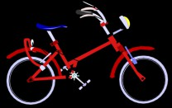
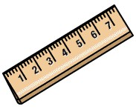
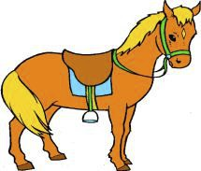
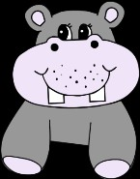
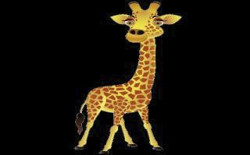

2. Κάνε όλα τα πράγματα δικά σου! Πρόσεχε τους τόνους!

ο ιπποπόταμός μου

3. Στο παρακάτω κείμενο βρες τις λέξεις που χρειάζονται δύο τόνους. Υπογράμμισέ τες με κόκκινο και βάλε τον τόνο που λείπει.
Ο μπαμπάς και η μαμά πήγαν με το αυτοκίνητο μας
στο χιονοδρομικό κέντρο του Χαϊλιά στις Σέρρες.
Εγώ, πριν φύγουν, είπα στη μαμά μου: «Μαμά,
πάρτε με και μέναª. «Όχι, γιατί δεν τέλειωσες τα
διαβάσματα σουª, απάντησε νευριασμένη η μαμά.
Όταν έφυγαν η μαμά φορούσε το πιο χοντρό φόρε-
μα της και ο μπαμπάς το γούνινο δερμάτινο του,
γιατί εκεί πάνω κάνει πολύ κρύο. Ο Χαϊλιάς είναι
ονομαστός για το ωραίο χιονοδρομικό του κέντρο
και τα πανύψηλα έλατα του.
Το βράδυ που γύρισαν με βρήκαν να κλαίω.
Τα μάγουλα μου ήταν κατακόκκινα και τα δάκρυα
μου έτρεχαν νερό. Ο μπαμπάς με αγκάλιασε, με
φίλησε και μου υποσχέθηκε πως την επόμενη φορά που θα ’χω διαβασμένα τα μαθήματα μου θα με πάρει μαζί τους. Τέλος είπε στη μαμά: «Έλα, φίλησε το το παιδί. Την άλλη φορά θα έχει διαβασμένα τα μαθήματα τουª. Η μαμά μ’ αγκάλιασε μ’ ένα πλατύ χαμόγελο.

